|  |  |
| --- | --- |
| 受  験  番  号 |  |

**令和６年度**

**大阪府クリーニング師学科試験問題**

**（注意事項）**

１　試験開始後、ページの落丁や印刷の不明瞭なものがないか確かめてください。

２　解答は、別紙の解答用紙に黒鉛筆（シャープペンシル可）を使って明確に記入してください。

３　解答の記入方法等は次のとおりです。

(1)　解答用紙の問題番号に該当する選択肢①②③④から正解と思う番号を一つ選んで、〇の中をぬりつぶしてください。

たとえば、ある問題に対し、②が正解と思ったときは、解答用紙のその問題番号の行の②をぬりつぶして、①●③④としてください。

(2)　問題番号と解答用紙の番号をまちがえないように注意してください。

(3)　書き違えたときは、消しゴムで完全に消してから明瞭に再度記入してください。

解答番号の〇の外側にマークをしたり、不明瞭であった時は、採点できなくなることがありますので注意してください。

　(4)　１つの問題に対し○の中を２つ以上ぬりつぶした場合は不正解となります。

４　試験時間は、午後1時45分から午後2時25分までの40分間です。

５　試験途中で退出することはできません。

６　受験票は机の上に置き、試験終了後は必ず持ち帰りください。

７　法令等においては、「洗濯」と「洗たく」が混在していますが、本試験においては「洗たく」に統一して記載しています。

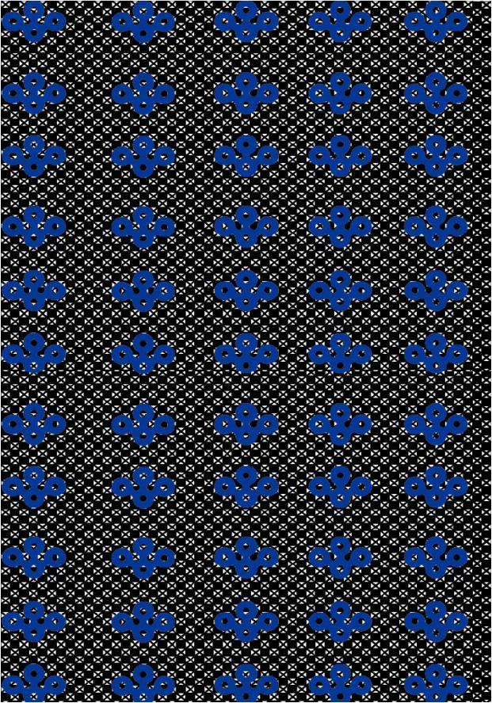

衛 生 法 規 に 関 す る 知 識

１．クリーニング業法で規定される届出及びクリーニング所の使用について、誤っているものを一つ選びなさい。

1. クリーニング所を開設しようとする者は、必要な事項をあらかじめ都道府県知事に届け出なければならない。
2. クリーニング所の営業を廃止したときは、営業者は速やかに都道府県知事に届け出なければならない。
3. 営業者がクリーニング師であれば、開設するクリーニング所の構造設備について、都道府県知事の検査を受けることなくクリーニング所を使用することができる。
4. 営業者は、クリーニング所のクリーニング師が変更された場合、都道府県知事に届け出なければならない。

２．クリーニング師の設置、免許に関することについて、誤っているものを一つ選びなさい。

1. 営業者は、クリーニング所（洗たく物の受取及び引渡しのみを行うものを除く。）ごとに、１人以上のクリーニング師を置かなければならない。
2. クリーニング師は、免許証を免許を与えた都道府県知事に返納することによって登録の抹消を申請することができる。
3. クリーニング師が免許証を破り、汚し、又は失ったときは、３ヵ月以内に免許を与えた都道府県知事に再交付の申請をしなければならない。
4. クリーニング師が死亡したときは、戸籍法に規定する届出義務者は、１ヵ月以内に免許証を免許を与えた都道府県知事に返納しなければならない。

３．クリーニング師の研修及び業務従事者に対する講習について、誤っているものを一つ選びなさい。

1. 営業者は、クリーニング所の業務に従事するクリーニング師に対し、都道府県知事が指定したクリーニング師の資質の向上を図るための研修を受ける機会を与えなければならない。
2. クリーニング所の業務に従事するクリーニング師は、業務に従事した後３年以内に都道府県知事が指定したクリーニング師の資質の向上を図るための研修を受けなければならない。
3. クリーニング所において専ら事務的業務に従事する者等は、業務従事者の講習の対象から除外される。
4. クリーニング師の研修を受講したクリーニング師は、業務従事者の講習を受けた者とみなす。

４．クリーニング業法に関する記述について、誤っているものを一つ選びなさい。

1. 繊維製品を使用させるために貸与し、その使用済み後はこれを回収して洗たくし、さらにこれを貸与することを繰り返して行なうことを営業とすることは、クリーニング業に含まれる。
2. 洗たくをしないで洗たく物の受取及び引渡しをすることを営業とするクリーニング所であれば、営業者は、洗たく物を洗たく又は仕上げを終わったものと終わらないものに区分する必要はない。
3. 営業者は、洗たく物の受取及び引渡しをしようとするときは、あらかじめ、利用者に対し、洗たく物の処理方法等について説明するよう努めなければならない。
4. 手ぬぐい、タオルその他これらに類するものは消毒を要する洗たく物である。

公 衆 衛 生 に 関 す る 知 識

５．水質汚濁防止法に関する記述について、正しいものを一つ選びなさい。

1. 工場および事業場だけでなく、一般家庭から排出される水についても規制している。
2. 洗たく業の用に供する洗浄施設は特定施設に該当しない。
3. テトラクロロエチレンは有害物質に指定されていない。
4. 有害物質使用特定施設を設置している者は、当該有害物質使用特定施設について、有害物質を含む水の地下への浸透の防止のための構造、設備及び使用の方法に関する基準の遵守が義務付けられている。

６．廃棄物の処理及び清掃に関する法律第２条に規定されている条文の空欄

　　Ａ　　、　　Ｂ　　に当てはまる語の組み合わせについて、正しいものを一つ選びなさい。

この法律において「　　Ａ　　産業廃棄物」とは、産業廃棄物のうち、爆発性、

　　Ｂ　　、感染性その他の人の健康又は生活環境に係る被害を生ずるおそれがある性状を有するものとして政令で定めるものをいう。

1. Ａ：特別管理　　　Ｂ：毒性
2. Ａ：特別管理　　　Ｂ：残留性
3. Ａ：特別処理　　　Ｂ：毒性
4. Ａ：特別処理　　　Ｂ：残留性

７．ノロウイルスに関する記述について、正しいものを一つ選びなさい。

1. ノロウイルスは乾燥すると感染性を失う。
2. ノロウイルスに感染すると、必ず嘔吐、下痢、腹痛等の症状を発症する。
3. ノロウイルスの付着したリネン類から、ノロウイルスに感染することはない。
4. ノロウイルスを失活化（活性を失わせる）する方法として、次亜塩素酸ナトリウムによる消毒が有効である。

８. 指定洗たく物の消毒方法について、誤っているものを一つ選びなさい。

1. さらし粉、次亜塩素酸ナトリウム等を使用した塩素剤による消毒では、その遊離塩素250ppm以上の水溶液中に30℃以上で５分間以上浸す。
2. 蒸気による消毒では、100℃以上の湿熱に10分間以上触れさせる。
3. 逆性石けん液、両性界面活性剤等の殺菌効果のある界面活性剤による消毒では、その適正希釈水溶液中に30℃以上で10分間以上浸す。
4. 熱湯による消毒では、80℃以上の熱湯に10分間以上浸す。

薬 品 に 関 す る 知 識

９．次の記述の中の　Ａ　、　Ｂ　に当てはまる語の組み合わせとして、正しいものを一つ選びなさい。

「クリーニング処理した衣類の化学やけどは、　Ａ　を行う際に、洗たく物の乾燥時間不足により、洗たくものに　Ｂ　が残留することが原因となる。」

①　Ａ：ウエットクリーニング　Ｂ：石油系溶剤

②　Ａ：ウエットクリーニング　Ｂ：汚れ

③　Ａ：ドライクリーニング　　Ｂ：石油系溶剤

④　Ａ：ドライクリーニング　　Ｂ：汚れ

10．次の記述の中の　Ａ　、　Ｂ　に当てはまる語の組み合わせとして、正しいものを一つ選びなさい。

「石けんは、　Ａ　を水酸化ナトリウムなどの　Ｂ　ですることで造ることができる。」

①　Ａ：油脂　　　　Ｂ：酸

②　Ａ：油脂　　　　Ｂ：アルカリ

③　Ａ：タンパク質　Ｂ：酸

④　Ａ：タンパク質　Ｂ：アルカリ

11．次の物質のうち、ランドリーにおける再汚染防止剤やとして使用されるものとして、正しいものを一つ選びなさい。

①　直鎖アルキルベンゼンスルホン酸ナトリウム（LAS）

②　ハイドロフルオロカーボン（HFC）

③　ポリエチレンテレフタレート（PET）

④　カルボキシメチルセルロース（CMC）

12．次の繊維のうち、繊維が損傷したり変色するため、次亜塩素酸ナトリウムなどの塩素系漂白剤が使用できないものを一つ選びなさい。

①　綿

②　毛

③　レーヨン

④　麻

繊 維 に 関 す る 知 識

13．繊維製品品質表示規程に関する記述について、誤っているものを一つ選びなさい。

1. ナイロン繊維、ポリエステル系合成繊維、アセテート繊維は合成繊維に分類される。
2. レーヨン、キュプラ、ポリノジックは再生繊維に分類される。
3. ポリ乳酸は合成繊維であるポリ乳酸繊維の指定用語である。
4. 羊毛、モヘヤ、らくだ、シルクは動物繊維に分類される。

14．衣料用繊維に関する記述について、誤っているものを一つ選びなさい。

①　綿は平なリボン状の形状と自然のよじれを持つ。

②　（リネン）、（ラミー）は葉脈繊維として、植物の葉から生産される。

③　綿花をとった後に残る短繊維はコットンリンターと呼ばれ、キュプラの原料とし

て使用される。

④　から取り出した絹（まゆ糸）は、フィブロインをセリシンで覆った構造をして

いる。

15．合成繊維に関する記述について、誤っているものを一つ選びなさい。

①　合成繊維は熱により収縮するものが多い。

②　ポリプロピレン系合成繊維は比重が１以下で水に浮く繊維であり、染色性がよ

い。

③　弾性繊維であるポリウレタン系合成繊維は、経時劣化し易い弱点を持つ。

④　衣料品に使用されるナイロンとして、ナイロン６とナイロン66の両タイプが生

産されており、耐熱性に優れるのはナイロン66タイプである。

16．繊維の鑑別法について、誤っているものを一つ選びなさい。

①　燃焼による方法は、混紡品や特殊な加工品の鑑別には適していない。

②　羊毛や絹は炎の中で縮れながら燃え、毛髪の燃える臭いがする。

③　綿、麻、レーヨンは燃えやすく、紙の燃える臭いがする。

④　三角形に近い断面形状で表面が滑らかな繊維は羊毛である。

洗たく物の処理に関する知識

17．シミ・汚れについて、誤っているものを一つ選びなさい。

①　「不溶性のシミ」には、泥、金属粉、墨汁、カビなどがあり、水にも溶剤にも溶けず、拡大鏡で観察すると粒子状である。

②　「水溶性のシミ」は、霧吹きで霧をかけると、生地よりもシミの方が水分を早く吸収する。

③ シミ抜き方法の基本は、まず水溶性のシミを処理し、次に油性、不溶性のシミの順に処理を行うことである。

④ 人体から分泌される皮脂や自動車の排気ガス、飲食物が主な原因となる油性汚れは、有機溶剤に溶けるが水には溶けない。

18．クリーニング剤の安全管理について、誤っているものを一つ選びなさい。

①　乾燥機による火災事故の防止の観点から、過乾燥の防止や汚れの残留（精油の残留および金属やポリプロピレンなどの混入）に注意する。

②　石油系溶剤は引火点が35℃以下の溶剤を使用する。

③　シミ抜き剤として使用する過酸化水素は、危険物質として十分注意して管理する必要がある薬剤であり、６％を超えると毒物及び劇物取締法に該当するため、規定濃度以下で使用する。

④　ドライクリーニング用洗剤（ドライソープ）は帯電防止性能のよいものを使用

する。

19．衣類の取扱表示について、誤っているものを一つ選びなさい。



① 　　　の記号は、石油系溶剤とパークロロエチレンのどちらのドライクリーニ

ングも可能であることを意味している。

②　家庭用品品質表示法では、表示者名（氏名又は名称）および連絡先（住所又は

電話番号）とともに、JIS L 0001の取扱表示を表示することが義務づけられている。

③　　　　の記号は、酸素系及び塩素系漂白剤のどちらの漂白剤も使用可能である

ことを意味している。

④　　　　 の記号は、「底面温度120℃を限度としてアイロン仕上げ処理ができる」

といった意味を示す。



20．次の説明文について、誤っているものを一つ選びなさい。

①　ウエットクリーニングはランドリークリーニングとともに水を用いたクリー

ニングで、どちらの方式も取扱表示の対象範囲外である。

②　昔から行われてきた着物の手入れ方法である「洗い張り」は、着物をほどいて水

洗いした後、「湯のし」をして、仕立て直しをする方法である。

③　界面活性剤は、水に馴染みやすい「親水基」と、油に馴染みやすい「疎水基」の

両方をあわせもつことにより、汚れを落とすことができる。

④　毛皮のクリーニングは、コーンパウダーやソーダストなど50～100メッシュの

粉末に、毛皮用洗剤と加脂栄養剤を含ませてタンブルし、汚れをパウダーに吸着

させて洗う。



**令和６年度大阪府クリーニング師学科試験解答**

|  |  |
| --- | --- |
| 問題番号 | 解答番号 |
| １ | ３ |
| ２ | ３ |
| ３ | ２ |
| ４ | ２ |
| ５ | ４ |
| ６ | １ |
| ７ | ４ |
| ８ | ３ |
| ９ | ３ |
| １０ | ２ |
| １１ | ４ |
| １２ | ２ |
| １３ | １ |
| １４ | ２ |
| １５ | ２ |
| １６ | ４ |
| １７ | ３ |
| １８ | ２ |
| １９ | ４ |
| ２０ | １ |